Vytvorte program **Pobrežie**.

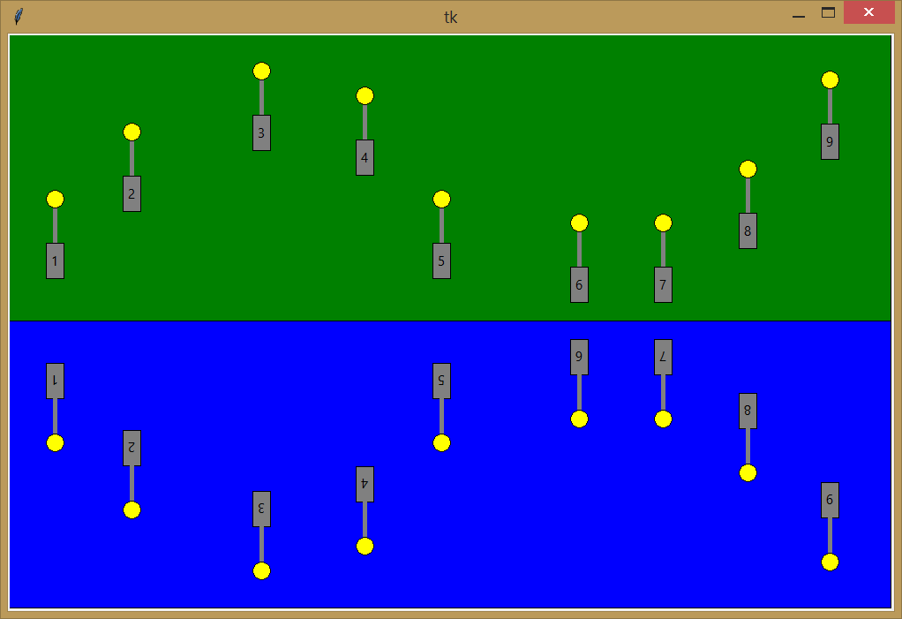

* Rozmer grafického plátna je 1000 x 650 bodov.
* V hornej časti je zelená plocha pobrežia a v dolnej časti je modré more (presne v polovici). V mori sa zrkadlovo odrážajú lampy z pobrežia.
* Kliknutím myši na pobrežie vytvoríme na mieste kliknutia lampu:



* V programe môžeme vytvoriť maximálne 9 lámp, viac lámp nám program nedovolí vytvoriť.
* Lampy sú číslované číslami postupne od 1 do 9. Ich čísla sú napísané čiernou farbou presne v strede spodnej časti.
* Keďže vodná hladina zrkadlovo odráža lampy, po vytvorení lampy na pobreží sa na mori nakreslí jej zrkadlový odraz (na príslušnej zrkadlovej pozícii). Čísla lámp nie sú zrkadlovo odrazené, ale len otočené, je to miestna záhada, ktorá láka množstvo turistov.
* Všetky lampy majú rovnaké rozmery, len ich umiestnenie je rôzne.

**Bonus:** zmeniť program tak, aby farby svietidlá boli náhodnej farby (minimálne 3)